中考数学压轴题——动点专题复习
1、（09 包头）如图，已知△ ABC 中， AB = AC = 10 厘米， BC = 8 厘米，点 D 为
AB 的中点．
- 如果点 P 在线段 BC 上以 3 厘米/秒的速度由 B 点向 C 点运动，同时，点 Q
在线段 CA 上由 C 点向 A 点运动．

①若点 Q 的运动速度与点 P 的运动速度相等，经过 1 秒
后， △BPD 与△CQP 是否全等，请说明理由；
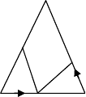A
D
Q

②若点 Q 的运动速度与点 P 的运动速度不相等，当点 Q
的运动速度为多少时，能够使△BPD 与△CQP 全等？
- 若点 Q 以②中的运动速度从点 C 出发，点 P 以原来
的运动速度从点 B 同时出发，都逆时针沿△ ABC 三边运 B C
动，求经过多长时间点 P 与点 Q 第一次在△ ABC 的哪条 P

边上相遇？
解：（1）①∵ t = 1 秒，∴ BP = CQ = 3×1 = 3厘米，
∵ AB = 10 厘米，点 D 为 AB 的中点，
∴ BD = 5 厘米．又∵ PC = BC − BP，BC = 8 厘米，∴ PC = 8 − 3 = 5 厘米，
∴ PC = BD ．又∵ AB = AC ，∴ ∠B = ∠C ，∴△BPD ≌△CQP ． （4 分）

②∵ v
P
≠ v ， ∴ BP ≠ CQ ，
Q

又∵△BPD ≌△CQP ， ∠B = ∠C ，则 BP = PC = 4，CQ = BD = 5 ，

∴点 P ，点Q 运动的时间t =
BP = 4 秒，

∴ v = CQ =

3 3

5 15
= 厘米/秒． （7 分）

Q t 4 4

3

（2）设经过 x 秒后点 P 与点Q 第一次相遇，

15

由题意，得 4

80
x = 3x + 2 ×10 ，

解得 x =
3 秒．

80

∴点 P 共运动了 3
× 3 = 80 厘米．

∵ 80 = 2 × 28 + 24 ，
∴点 P 、点Q 在 AB 边上相遇，

80
∴经过 3 秒点 P 与点Q 第一次在边 AB 上相遇． （12 分）

2、（09 齐齐哈尔）直线 y = − 3 x + 6 与坐标轴分别交于 A、B 两点，动点P、Q 同

4
时从O 点出发，同时到达 A 点，运动停止．点Q 沿线段OA 运动，速度为每秒 1
个单位长度，点 P 沿路线O → B → A 运动．
- 直接写出 A、B 两点的坐标；
- 设点Q 的运动时间为t 秒，△OPQ 的面积为 S ，求出S 与t 之间的函数关系式；

- 当S =
48 时，求出点P 的坐标，并直接写出以点O、P、Q 为顶点的平行四
5

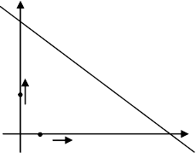边形的第四个顶点 M 的坐标．
y
B
P
O
Q
A x
解（1）A（8，0）B（0，6） ··············· 1 分
（2） OA = 8，OB = 6
∴ AB = 10

8
点Q 由O 到 A 的时间是 1
= 8 （秒）

∴点 P 的速度是 6 +10 = 2 （单位/秒） · 1 分

8
当 P 在线段 OB 上运动（ 或 0 ≤ t ≤ 3 ） 时，
OQ = t，OP = 2t

S = t 2 1 分

当 P 在线段 BA 上运动（或3 < t ≤ 8 ）时， OQ = t，AP = 6 +10 − 2t = 16 − 2t ,

如图，作 PD ⊥ OA 于点 D ，由 PD =
AP ，得 PD =
48 − 6t

， 1 分

BO AB 5

1 3 24
∴ S = OQ × PD = − t 2 + t 1 分

2 5 5
（自变量取值范围写对给 1 分，否则不给分．）

（3） P ⎛ 8 24 ⎞
⎜ ， ⎟
⎝ 5 5 ⎠

···························································································· 1 分

I ⎛ 28 24 ⎞ ⎛ 12 24 ⎞ ⎛ 12 24 ⎞

⎜ ， ⎟，M

⎜ − ， ⎟，M
⎜ ，− ⎟ 3 分

1 ⎝ 5 5 ⎠
2 ⎝ 5 5 ⎠
3 ⎝ 5 5 ⎠

3（09 深圳）如图，在平面直角坐标系中，直线 l：y=－2x－8 分别与 x 轴，y 轴相交于 A，B 两点，点 P（0，k）是 y 轴的负半轴上的一个动点，以 P 为圆心，3 为半径作⊙P.
- 连结 PA，若 PA=PB，试判断⊙P 与 x 轴的位置关系，并说明理由；

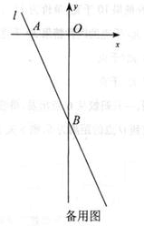
当 k 为何值时，以⊙P 与直线 l 的两个交点和圆心 P 为顶点的三角形是正三角形？

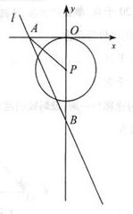
解：（1）⊙P 与 x 轴相切. 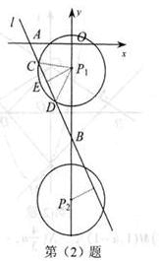
∵直线 y=－2x－8 与 x 轴交于 A（4，0），与 y 轴交于 B（0，－8），
∴OA=4，OB=8.
由题意，OP=－k，
∴PB=PA=8+k.
在 Rt△AOP 中，k2+42=(8+k)2，∴k=－3，∴OP 等于⊙P 的半径，∴⊙P 与 x 轴相切.
- 设⊙P 与直线 l 交于 C，D 两点，连结 PC，PD 当圆心 P 在线段 OB 上时,作 PE⊥CD
于 E.
∵△PCD 为正三角形，∴DE= 1 CD= 3 ，PD=3，

2 2

∴PE= .
3 3
2

∵∠AOB=∠PEB=90°， ∠ABO=∠PBE，∴△AOB∽△PEB，
3 3

∴ AO =
PE , 即 4
= 2 ，∴ PB =
, ∴ PO = BO − PB = 8 − ，

AB PB PB 2 2
4 5
3 15
3 15

∴ P(0,
− 8) ，∴ k = − 8 .
2 2
3 15
3 15

当圆心 P 在线段 OB 延长线上时,同理可得 P(0,－
－8)，∴k=－ －8，
2 2
3 15
3 15

∴当 k=
－8 或 k=－ －8 时，以⊙P 与直线 l 的两个交点和圆心 P 为顶点的三
2 2
3 15
3 15

角形是正三角形.

4（09 哈尔滨） 如图 1，在平面直角坐标系中，点 O 是坐标原点，四边形 ABCO
是菱形，点 A 的坐标为（－3，4），
点 C 在 x 轴的正半轴上，直线 AC 交 y 轴于点 M，AB 边交 y 轴于点 H．
  - 求直线 AC 的解析式；
  - 连接 BM，如图 2，动点 P 从点 A 出发，沿折线 ABC 方向以 2 个单位／秒的速度向终点 C 匀速运动，设△PMB 的面积为 S（S≠0），点 P 的运动时间为 t 秒，求 S 与 t 之间的函数关系式（要求写出自变量 t 的取值范围）；
  - 在（2）的条件下，当 t 为何值时，∠MPB 与∠BCO 互为余角，并求此时直线 OP 与直线 AC 所夹锐角的正切值．
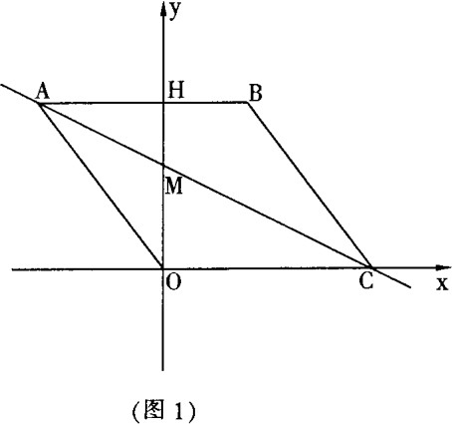
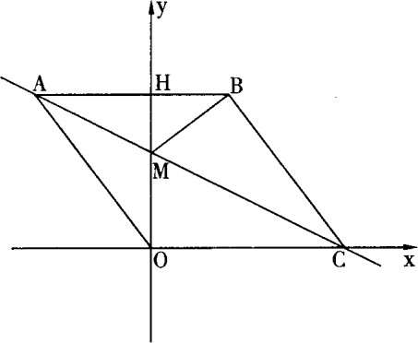
解：

28. (1)过点 A 作AE 上x 轴 垂足为E（如图 1)
·.: A(- 3,4) :.AE:::4 0 E=3 :.OA==5
. : 四边形ABCO 为菱形 ．．0C=CB=BA=0A= 5 :.C(5,0)... ..... .... ......争.. . ....．．．． ．．．1 分..．

设直线AC 的解析式为：y ＝kx+b {5k+b=0 . k ＝才5
- 3 k+ h=4 .. l b=—
·．,直线AC 的解析式为 ：y=- 扣 奇 ·..．．．．．．I ．..．.．．?．.．．．．．．．．．．．．．．．．．．．．1．分．．．．．．．．．．．．．．．

( 2)由(1 ) 得 M 点坐标为(0，5一）
2
如图 l ，当 P 点在 AB 边上运动时
由题意得 0H=4 : .HM=—3
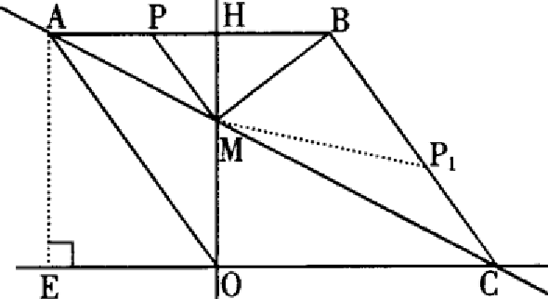
2
: .OM= 5 ♦Y
2
—

.·.S=—l BP· MH=—1 ( 5- 2t )· 3
2 2 2

.·.S=-—3
t+—15
(O t＜5一)
．. . . ．. . ．. ．. ．令♦•• .．.
♦♦ ．• . • .. • . • . • • .. • . • . • . • 2 分

2 4 2
当P点在 BC 边上运动时，记为P1
·.·LOCM=LBCM CO=CB CM=CM
: . OMC兰 6 BMC .·.OM=BM=—5
x

L MOC= L MBC=90°

: .S＝了l
邸· BM=了l
(2t-5)·5—
2 —5
t-—25
(—5
<t 5)·．量,.. .......:阳:-..l 2分

...S=
2 2 4 2
(3 )设 OP 与 AC 相交 于点Q 连接 OB 交 AC 于点 K ·: LAOC=LABC : . L AOM=L ABM
y
·.· L MPB+ L BC0=90° L BAO= L BCO L BAO+ L AOH= 90°
: .L MPB=L AOH :.LMPB=LMBH
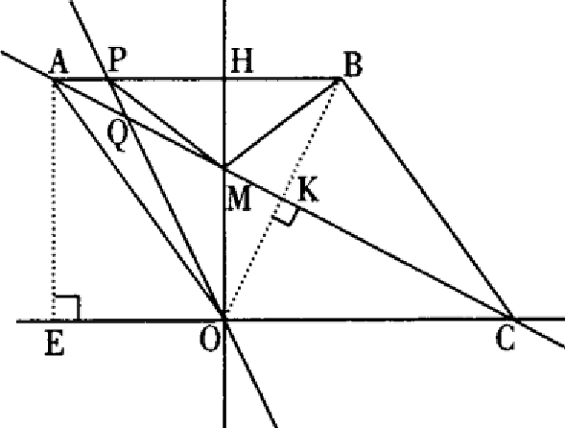
当P 点在AB 边上运动时 ，如图 2
H
·: LMPB=LMBH :.PM=BM ·:MH.1PB
:.PH=HB=2 :.PA=AH-PH=l :.t= 1 ...... 1 分
2
·:AB//OC :.LPAQ=LOCQ
·:LAQP=LCQO .. 6AQP 6CQO :. 汇 A＿ ＿ P＿＿ 1
CQ CO 5
在 Rt6 AEC 中 AC=\!AE2+EC2 =\142+8了＝4 \/5
x
: .AQ＝鸟 3 QC= 3
在 Rt b.OHB 中 0 B= =V 予召了＝2 v 了
- .·AC J. OB OK=KB AK=CK 图 2
...OK= V 了 AK=KC=2 \/5 .·.QK=AK-AQ= 4V了 : .tan L OQC=－OK ＝_3一 …·1 分
3 QK 4
当P 点在 BC 边上运动时，如图 3 ·.·L BHM= L PBM=90° L MPB= L MBH
—5 - 3 ♦ Y

.·. tanL MPB=tan L MBH . .
. BM
＝_ HM 2 ＝_ 2

.·.BP=一10

3

：t＝．竺一 .. 1 分
6
BP- HB BP 2

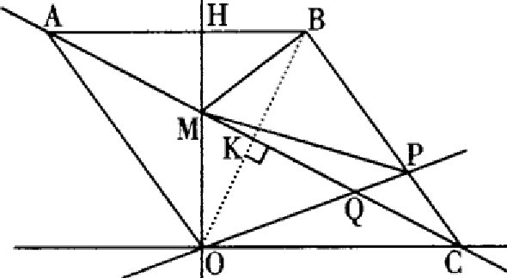
:.PC=BC-BP=5- —10 = —5

由 PC// OA
3 3
同理可证6 PQCv"'\ 60QA
．篮 CP
.. AQ AO
x
＝

．隍＝上
.. AQ 3
·:O：K：：环
CQ=上AC=\!5 :.QK=KC-CQ=V5
4
: .tanL OQK＝述 －＝I ... ............... ...1 分
KQ 图 3

综上所述，当 t=-!-时，L MPB 与L BCO 互为余角，直线OP 与直线AC 所夹锐角的正切值为i
2 4
当 t＝埜 ＿时，L MPB与L BCO 互为余角，直线OP 与直线AC 所夹锐角的正切值为1
6

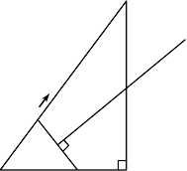5（09 河北）在 Rt△ ABC 中，∠C=90°，AC = 3，AB = 5．点 P 从点 C 出发沿CA 以每秒 1 个单位长的速度向点 A 匀速运动，到达点 A 后立刻以原来的速度沿AC 返回；点 Q 从点 A 出发沿 AB 以每秒 1 个单位长
B
E
Q
D
的速度向点 B 匀速运动．伴随着 P、Q 的运动，DE 保持垂直平分 PQ，且交 PQ 于点 D，交折线 QB-BC-CP于点 E．点 P、Q 同时出发，当点 Q 到达点 B 时停止运动，点 P 也随之停止．设点 P、Q 运动的时间是 t 秒（t＞0）．
（1）当 t = 2 时，AP = ，点 Q 到 AC 的距

离 是 ；

- 在点 P 从 C 向 A 运动的过程中，求△ APQ ^{A}
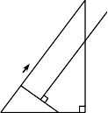
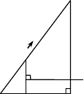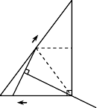的面积 S 与
52 − 32
B
Q

D
E
B
Q
G
D
C(E)
P

t 的函数关系式；（不必写出 t 的取值范围）
P C
图 16

- 在点 E 从 B 向 C 运动的过程中，四边形 QBED 能否成

为直角梯形？若能，求 t 的值．若不能，请说明理由；
- 当 DE 经过点 C 时，请直．接．写出 t 的值．
解：（1）1 8
， ；
5
- 作QF⊥AC 于点F，如图 3， AQ = CP= t，∴ AP = 3 − t ．
由△ AQF∽△ABC， BC = = 4 ，
得 QF = t ．∴ QF = 4 t ．
4 5 5
∴ S = 1 (3 − t) ⋅ 4 t ，
2 5 B
即 S = − 2 t 2 + 6 t ．
5 5
E

- 能．
①当 DE∥QB 时，如图 4．
∵DE⊥PQ，∴PQ⊥QB，四边形 QBED 是直角梯形．
此时∠AQP=90°．
AQ AP
Q
D
- P C
图 4

由△APQ ∽△ABC，得
= ，
AC AB

即 t = 3 − t ． 解得t = 9 ．
3 5 8
②如图 5，当 PQ∥BC 时，DE⊥BC，四边形 QBED 是直角梯形．
此时∠APQ =90°．

由△AQP ∽△ABC，得 AQ =
AP ，

t 3 − t 15
以上内容仅为本文档的试下载部分，为可阅读页数的一半内容。如要下载或阅读全文，请访问：https://d.book118.com/827034144121006026

